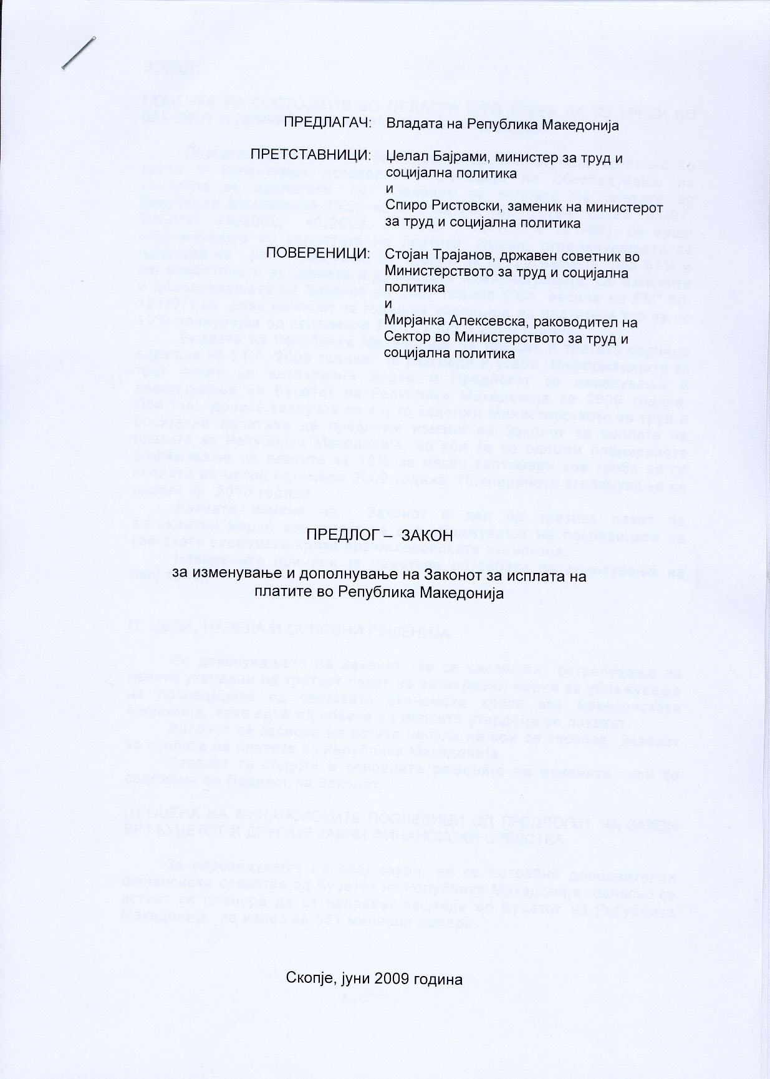

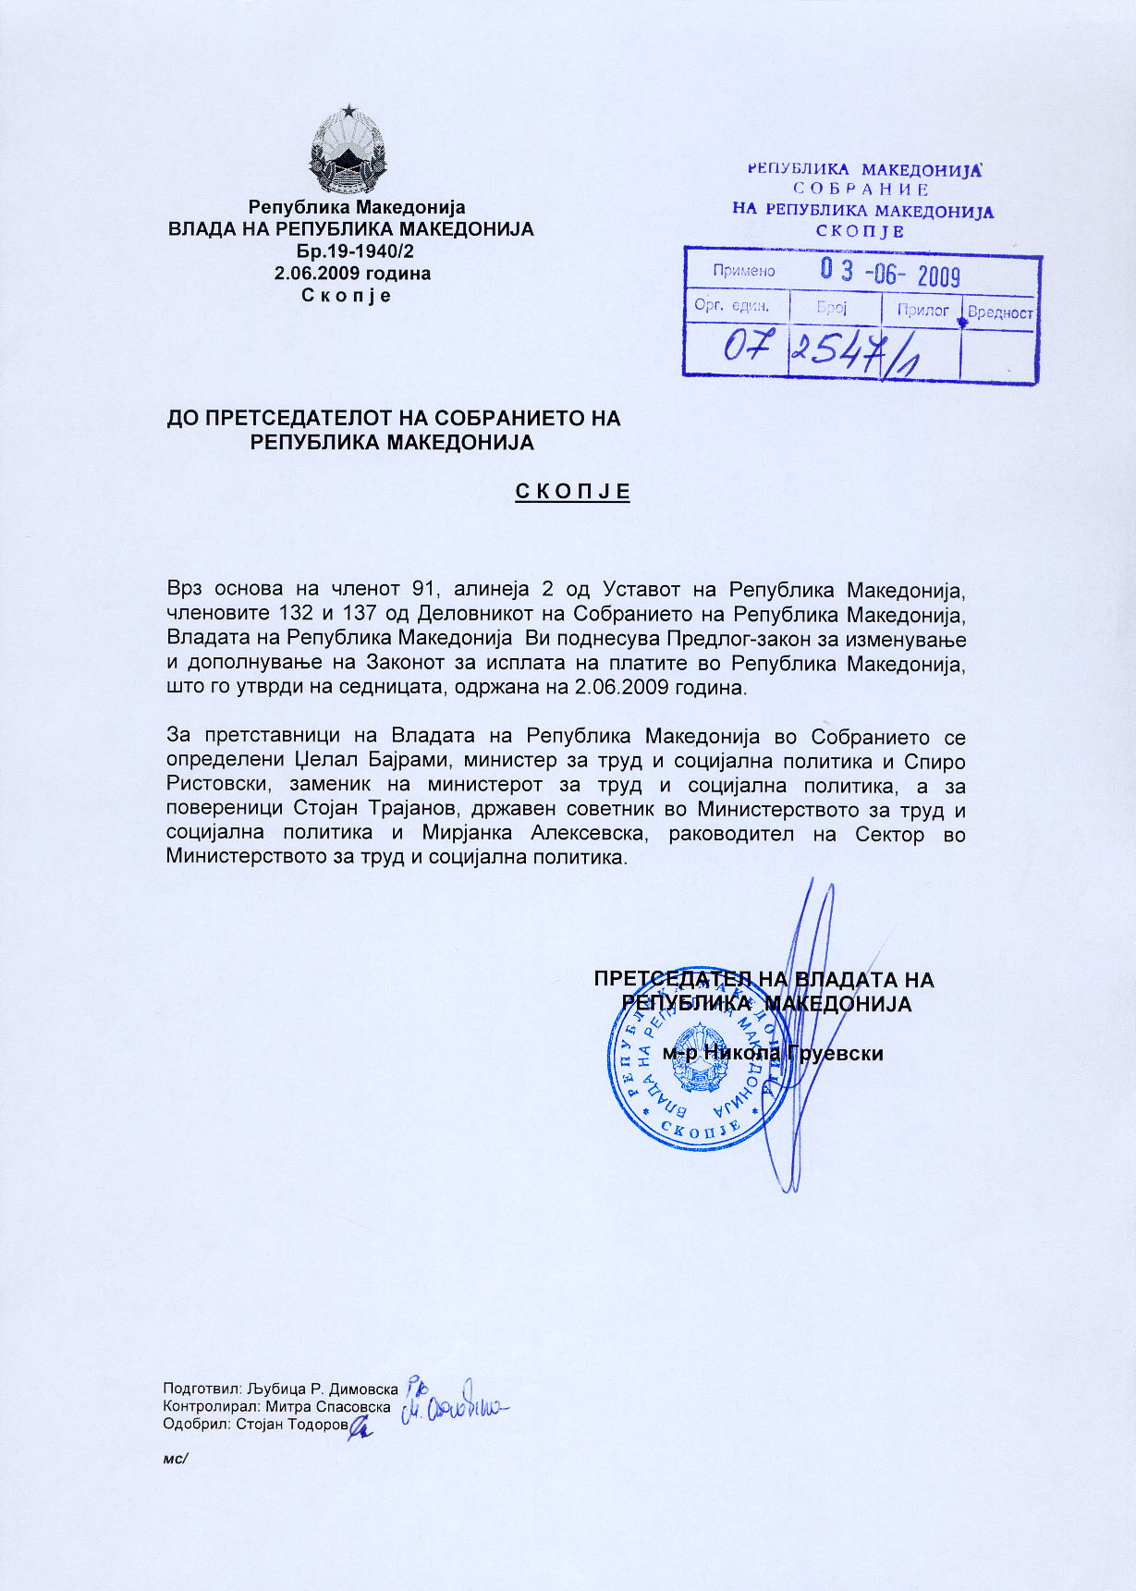

ВОВЕД:

I.ОЦЕНКА НА СОСТОЈБИТЕ ВО ОБЛАСТА ШТО ТРЕБА ДА СЕ УРЕДИ СО ЗАКОНОТ И ПРИЧИНИ ЗА ДОНЕСУВАЊЕ НА ЗАКОНОТ

Платите во Република Македонија се исплатуваат согласно со закон и колективен договор. Во функција на обезбедување на контрола во исплатата, со Законот за исплата на платите во Република Македонија ("Сл. весник на РМ" бр. 70/94, 62/95, 33/97, 50/2001, 26/2002, 46/2002, 37/2005 , 121/07 и 161/08), се врши ограничување во исплатата на платите. Имено, ограничувањето се однесува на работодавачите со степен на приватизација под 51% и кај вработените во јавната и државната администрација. Со измените и дополнувањата на Законот во 2007 година ("Сл. весник на РМ" бр. 121/07) се дава можност за годишна корекција на платите и тоа за по 10% почнувајќи од септември 2007, 2008 и 2009 година.
Владата на Република Македонија на Шеесет и третата седница одржана на 21.4. 2009 година, ја разгледа и усвои Информацијата за трет пакет на антикризни мерки и Предлогот за изменување и дополнување на Буџетот на Република Македонија за 2009 година. При тоа, донесе заклучок со кој го задолжи Министерството за труд и социјална политика да предложи измени на Законот за исплата на платите во Република Македонија, со кои ќе се одложи планираното зголемување на платите за 10% за месец септември кое треба да се исплати во месец октомври 2009 година. Планираното зголемување се одлага за 2010 година.
Ваквата измена на Законoт е дел од третиот пакет на антикризни мерки кои имаат за цел ублажување на последиците од светската економска криза врз македонската економија.
Наведените причини ја наметнаа потребата од донесување на овој закон.

II. ЦЕЛИ, НАЧЕЛА И ОСНОВНИ РЕШЕНИЈА

Со донесувањето на Законот ќе се овозможи остварување на целите утврдени од третиот пакет на антикризни мерки за ублажување на последиците од светската економска криза врз македонската економија, како една од повеќе од мерките утврдени во пакетот.
Законот се заснова на истите начела на кои се заснова Законот за исплата на платите во Република Македонија.
Законот ги содржи и основните решенија на измените кои се содржани во Предлог на Законот.

III.ОЦЕНА НА ФИНАНСИСКИТЕ ПОСЛЕДИЦИ ОД ПРЕДЛОГОТ НА ЗАКОН ВРЗ БУЏЕТОТ И ДРУГИТЕ ЈАВНИ ФИНАНСИСКИ СРЕДСТВА

За спроведување на овој закон, не се потребни дополнителни финансиски средства од Буџетот на Република Македонија, односно со истиот се планира да се направат заштеди во Буџетот на Република Македонија во износ од 531 милиони денари.

IV. ОЦЕНА НА ФИНАНСИСКИТЕ СРЕДСТВА ПОТРЕБНИ ЗА СПРОВЕДУВАЊЕ НА ЗАКОНОТ, НАЧИНОТ НА НИВНО ОБЕЗБЕДУВАЊЕ , ПОДАТОЦИ ЗА ТОА ДАЛИ СПРОВЕДУВАЊЕТО НА ЗАКОНОТ ПОВЛЕКУВА МАТЕРИЈАЛНИ ОБВРСКИ ЗА ОДДЕЛНИ СУБЈЕКТИ

За спроведување на овој закон, не се потребни дополнителни финансиски средства од Буџетот на Република Македонија .

ПРЕДЛОГ НА ЗАКОН
за изменување и дополнување на Законот за исплата на платите во Република Македонија

Член 1

Во Законот за изменување и дополнување на Законот за исплата на платите во Република Македонија ( "Службен весник на Република Македонија" бр. 121/07 ), во членот 7 бројот “ 2009” се заменува со бројот “2008 ”.
По ставот 1 се додава нов став 2 кој гласи:
“Работодавачот утврденото право на плата во 2010 година може да го зголеми за 10% започнувајќи со исплатата за месец септември 2010 година”.

Член 2

Овој закон влегува во сила осмиот ден од денот на објавувањето во "Службен весник на Република Македонија".

ОБРАЗЛОЖЕНИЕ НА ПРЕДЛОГ НА ЗАКОНОТ

I. ОБЈАСНУВАЊЕ НА СОДРЖИНАТА НА ОДРЕДБИТЕ НА ПРЕДЛОГ НА ЗАКОНОТ

Сo член 1 се врши измена на членот 7 од Законот за изменување и доплнување на Законот за исплата на платите во Република Македонија ("Сл. весник на РМ" бр. 121/07), со кој се дава можност за годишна корекција на платите и тоа за по 10% почнувајќи од септември 2007, 2008 и 2009 година. Согласно со Законот беше извршено зголемување на платите во 2007 и 2008 година, а беше планирано зголемување и во 2009 година.
Со предложената измена на Законот се одлага планираното зголемување на платите во 2009 година за 2010 година.

II. МЕЃУСЕБНА ПОВРЗАНОСТ НА РЕШЕНИЈАТА СОДРЖАНИ ВО ПРЕДЛОЖЕНИТЕ ОДРЕДБИ

Со Законот за исплата на платите во Република Македонија не се уредуваат
сите прашања во врска со платите, односно прашањата во врска со платите се уредуваат и со други закони, поради што потребно е да се направат соодветни корекции и усогласувања и во другите закони во врска со корекцијата на платите.

III. ПОСЛЕДИЦИ ШТО ЌЕ ПРОИЗЛЕЗАТ ОД ПРЕДЛОЖЕНИТЕ РЕШЕНИЈА

Предложените измени на Законот ќе придонесат за ублажување на последиците од светската економска криза врз македонската економија, како една од пакетот на антикризни мерки.

Текст на одредбите од Законот кои се менуваат и дополнуваат

Член 7

Работодавачот утврденото право на плата во периодот од 2007 година до 2009 година може да го зголеми за по 10% годишно, започнувајќи со исплатата на платата за септември 2007 година.

